Nama : Aqifah Maziyyah Ajrani

NPM : 2114161039

Kelas : Agronomi A

MK : PBI

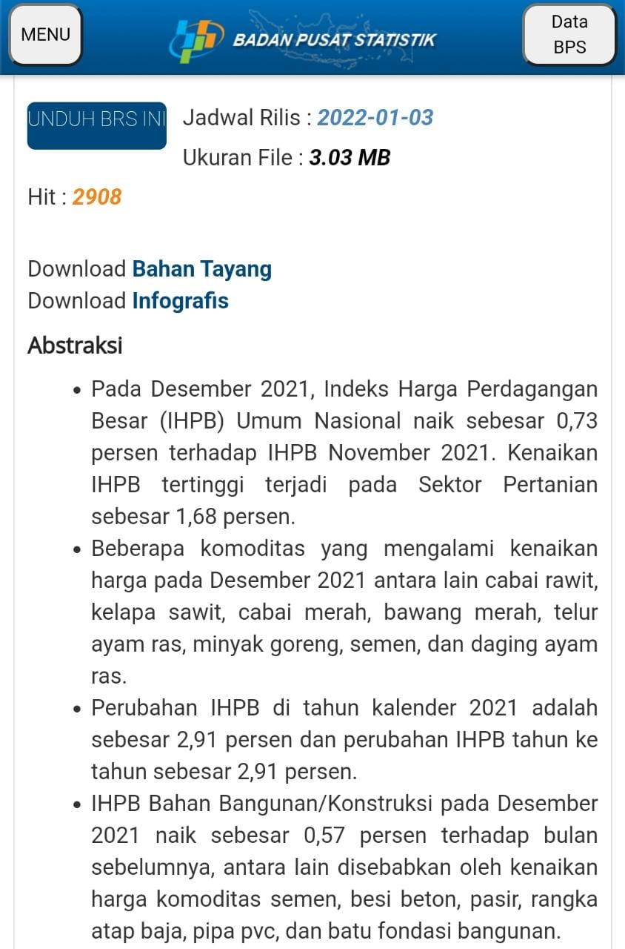

Sumber : <https://www.bps.go.id/pressrelease/2022/01/03/1892/pada-desember-2021--indeks-harga-perdagangan-besar--ihpb--umum-nasional-naik-0-73-persen.html>

Kesalahan berbahasa :

* Pada kata “Sektor Pertanian” seharusnya huruf S dan P diawal kata tidak dijadikan huruf kapital karena berada ditengah kalimat.
* Pada poin ketiga kalimat “Perubahan IHPB di tahun kalender 2021 adalah sebesar 2,91 persen dan perubahan IHPB tahun ke tahun sebesar 2,91 persen” kurang efektif sehingga diubah menjadi “Perubahan IHPB di tahun 2021 sebesar 2,91 persen dan perubahan IHPB tahun ke tahun sebesar 2,91 persen”.
* Jenis paragraf pada artikel ini adalah paragraf deduktif dan paragraf naratif.

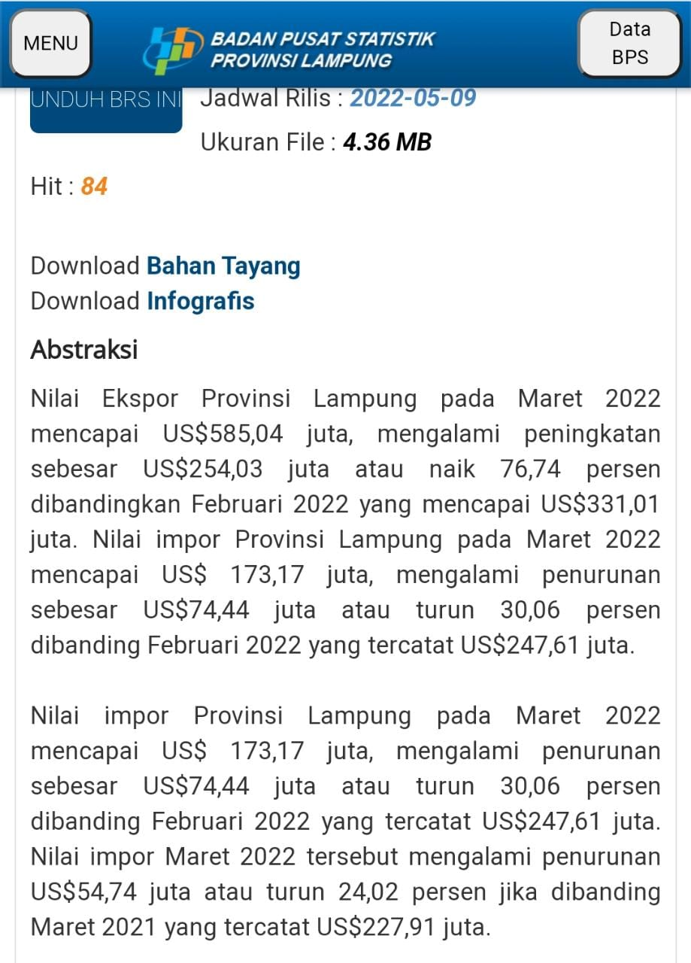

Sumber : <https://lampung.bps.go.id/pressrelease/2022/05/09/984/perkembangan-ekspor-dan-impor-provinsi-lampung-maret-2022.html>

Kesalahan Berbahasa :

* Jenis paragraf pada artikel ini adalah deskriptif dan naratif.